Arbejdsark: Sære sanser og teknologi

Arbejdsarkene er udarbejdet af projektgruppen på Viborg Katedralskole for Aktuel Naturvidenskab i forbindelse med projektet Brobygning på første række finansieret af Novo Nordisk Fonden.
Målgruppe: Fysik C/B-niveau
Forudsætninger: Kendskab til begreberne amplituden og frekvens samt lydens udbredelseshastighed.
Arbejdsarkene kan bruges i forbindelse med et forløb omkring bølger.

Arbejdsark om HTRF (retningsbestemmelse)
Arbejdsarket tager udgangspunkt i artiklen: Som at være der selv fra Aktuel Naturvidenskab nr. 3/2013
Der er to versioner af forskellig sværhedsgrad af arbejdsarket.
Opgaven kan forkortes ved f.eks. at undlade den videre undersøgelse samt præsentationen.
Der er en lærervejledning til hvert arbejdsark med forslag til løsninger.

Arbejdsark om Støjreducerende høretelefoner
Arbejdsarket tager udgangspunkt i artiklen:
https://www.computerworld.dk/art/220317/klog-paa-tre-minutter-alt-du-skal-vide-om-stoejreducerende-hovedtelefoner

Arbejdsark - Sære sanser - HRTF - version 1

Opgave - HRTF
I denne opgave skal vi se på nogle af de effekter, der har betydning for, hvordan vi kan bestemme en lydkildes placering i rummet.
Vi betragter de to situationer som fremgår af figur 1:

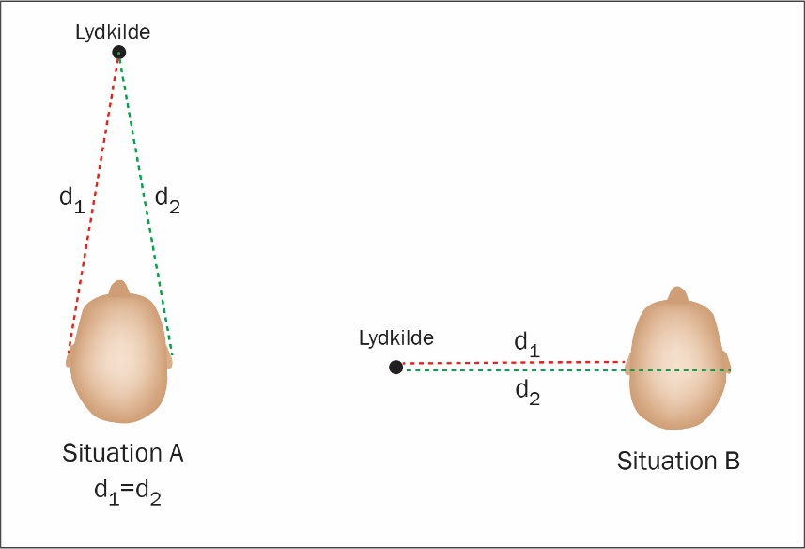
Figur 1
Lydens udbredelseshastighed i luft ved 20℃ er 343 m/s. Lad os antage, at afstanden fra øre til øre er 15 cm
- Beregn tidsforskellen for modtagelse af lyden ved henholdsvis det ene og det andet øre i de to tilfælde, som fremgår af figur 1.
- Hvordan stemmer resultatet i opgave a overens med den tidsforskel, man kan finde i artiklen: Som at være der selv fra Aktuel Naturvidenskab nr. 3/2013
Kom med forslag til årsager til forklaring af afvigelsen.
- Hvorfor kan vi høre forskel på, om lyden modtages forfra eller bagfra?

Videre undersøgelse:
HRTF er en teknologi, der anvendes i nye generationer af spilkonsoller. Undersøg teknologien nærmere via nettet. Hvordan virker det? Hvad anvendes denne teknik til i dag? mm. HINT: det er en fordel at lave sådanne søgninger på engelsk.

Opgave - præsentation
I skal nu samle jeres viden om HRTF til en præsentation. Det er en præsentation til jeres klassekammerater, der ikke har arbejdet med dette emne. Både opgaverne a, b og c samt den videre undersøgelse skal indgå i jeres præsentation.

Lærervejledning: Arbejdsark - Sære sanser - HRTF - version 1
Opgave a
Facit: 0,44 ms
Opgave b
Aflæser man tidsforskellen på det grønne og det røde signal på figuren fra artiklen ved enten det første modtagne signal (positivt udsving) eller det efterfølgende laveste udsving (negativ værdi), vil man kunne aflæse en tidsforskel på ca. 0,7 ms.
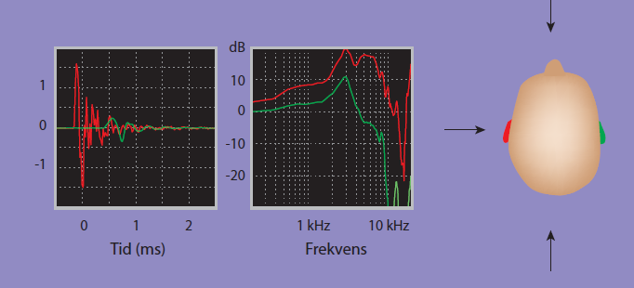
I teksten ved siden af figuren står der dog; Lyden kommer nogle millisekunder tidligere til det øre, der er nærmest lydkilden og lidt senere til det øre, der er fjernest.
Vores beregnede tid er i hvert fald betydeligt lavere end disse værdier, der kan findes i artiklen.
Forslag til forklaring på afvigelsen:
Der er i opgave a tale om en tydelig forsimpling af situationen, når man antager, at forskellen i lydens tilbagelagte strækning kan antages at være den samme som afstanden mellem en persons øre. Det havde været bedre at måle afstanden rundt omkring næsen, hvilket ville resultere i en større tidsforskel.
Opgave c
I boksen i artiklen står der følgende:
Når lyden rammer øret, påvirkes det af øreflippens komplicerede facon. Nogle frekvenser forstærkes, andre dæmpes. Hver retning efterlader derfor et ”fingeraftryk” for den retning, den kom fra…
Efter opgave a,b,c
Eleverne ved nu, at der er en tidsforskel for, hvornår lyden modtages af hvert øre (afhængig af situationen), men også, at det ikke er den eneste faktor, der spiller ind, når vi skal lokalisere en lydkilde. Her vil udformningen af ens øre også have indflydelse på især den modtagne lydstyrke.
(Dette er også, hvad eleverne vil finde på nettet under den videre undersøgelse)
Videre undersøgelse
Her er der meget svært tilgængeligt materiale at finde på nettet. Ideen med opgaven er såvel at træne eleverne i udvælgelse af fagligt stof, søgeteknikker og det at sætte sig ind i noget nyt. Derudover skal det fungere som et perspektiverende indslag i og med, at de skal besvare spørgsmålet; hvad bruger man teknikken til i dag?
(Artiklen der er arbejdet med, er fra 2013.)
Her vil eleverne måske falder over HRTF inden for spilverdenen, hvor teknologien vil give et virkelighedsnært lydbillede. Høretelefoner, hvor teknikken anvendes, giver én mulighed for at høre, hvorfra skuddet kommer, eller hvor regnen falder og vil forbedre spiloplevelsen.
Se for eksempel dette link: https://www.whathifi.com/amp/features/ps5-3d-audio-what-is-it-how-do-you-get-it?fbclid=IwAR0G17Do403eSMKSf2-qk9On1-DcsCjqRz-2MiZ1eLHZpbiFrsyYCHqM_dU

Arbejdsark - Sære sanser - HRTF - version 2

Opgave - HRTF
I denne opgave skal vi se på nogle af de effekter, der har betydning for, hvordan vi kan bestemme en lydkildes placering i rummet.
Vi betragter de to situationer som fremgår af figur 1:

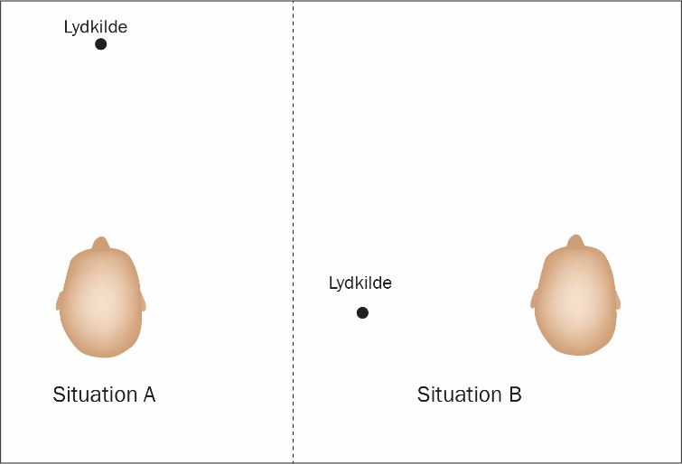
- Tidsforskellen for modtagelse af lyden ved henholdsvis det ene og det andet øre i de to tilfælde, som fremgår af figur 1, skal beregnes.
Før dette kan gøres, er der forskellige størrelser, der er nødvendige at kende. Disse skal du selv finde frem til. Er det en størrelse, der er mulig at finde en tabelværdi for, gør man det, ellers kan man måle/lave antagelser.
- Hvordan stemmer resultatet i opgave b overens med den tidsforskel, man kan finde i artiklen: Som at være der selv fra Aktuel Naturvidenskab nr. 3/2013
Kom med forslag til årsager til forklaring af afvigelsen.
- Hvorfor kan vi høre forskel på, om lyden modtages forfra eller bagfra?

Videre undersøgelse:
HRTF er en teknologi, der anvendes i nye generationer af spilkonsoller. Undersøg teknologien nærmere via nettet. Hvordan virker det? Hvad anvendes denne teknik til i dag? mm. HINT: det er en fordel at lave sådanne søgninger på engelsk.

Opgave - præsentation
I skal nu samle jeres viden om HRTF til en præsentation. Det er en præsentation til jeres klassekammerater, der ikke har arbejdet med dette emne. Både opgaverne a, b og c samt den videre undersøgelse skal indgå i jeres præsentation.

Lærervejledning: Arbejdsark - Sære sanser - HRTF - version 2
Opgave a
Her skal eleverne slå lydens hastighed op og enten lave målinger af afstande eller lave antagelser omkring forskellen i strækning. Her er der flere muligheder og det er tanken at eleverne selv forsøger, måske måler de afstanden fra øre til øre, måske måler de rundt om hovedet, måske noget helt tredje.
Opgave b
Aflæser man tidsforskellen på det grønne og det røde signal på figuren fra artiklen ved enten det første modtagne signal (positivt udsving) eller det efterfølgende laveste udsving (negativ værdi) vil man kunne aflæse en tidsforskel på ca. 0,7 ms.
I teksten ved siden af figuren står der dog; Lyden kommer nogle millisekunder tidligere til det øre, der er nærmest lydkilden og lidt senere til det øre, der er fjernest.
Her er det tanken at eleverne skal vurdere deres resultat fra opgave a. Den største udfordring ved opgave a vil være at finde forskellen i strækning. Man kan her overveje hvordan lyden udbredes og hvordan modtages lyden af hvert øre?
Opgave c
I boksen i artiklen står der følgende:
Når lyden rammer øret, påvirkes det af oreflippens komplicerede facen. Nogle frekvenser forstærkes, andre dæmpes. Hver retning efterlader derfor et ”fingeraftryk” for den retning, den kom fra…
Efter opgave a,b,c
Eleverne ved nu at der er en tidsforskel for hvornår lyden modtages af hvert øre (afhængig af situationen) men også at det ikke er den eneste faktor der spiller ind når vi skal lokalisere en lydkilde. Her vil udformningen af ens øre også have indflydelse på især den modtagne lydstyrke.
(Dette er også hvad eleverne vil finde på nettet under den videre undersøgelse)
Videre undersøgelse
Her er der meget svært tilgængeligt materiale at finde på nettet. Ideen med opgaven er såvel at træne eleverne i udvælgelse af fagligt stof, søgeteknikker og det at sætte sig ind i noget nyt. Derudover skal det fungere som et perspektiverende indslag i og med at de skal besvare spørgsmålet; hvad bruger man teknikken til i dag?
(Artiklen der er arbejdet med, er fra 2013.)
Her vil eleverne måske falder over HRTF inden for spilverdenen hvor teknologien vil give et virkelighedsnært lydbillede. Høretelefoner hvor teknikken anvendes giver én mulighed for at høre hvorfra skuddet kommer eller hvor regnen falder og vil forbedre spiloplevelsen.
Se for eksempel dette link: https://www.whathifi.com/amp/features/ps5-3d-audio-what-is-it-how-do-you-get-it?fbclid=IwAR0G17Do403eSMKSf2-qk9On1-DcsCjqRz-2MiZ1eLHZpbiFrsyYCHqM_dU

Arbejdsark - Støjreducerende høretelefoner

Læs artiklen https://www.computerworld.dk/art/220317/klog-paa-tre-minutter-alt-du-skal-vide-om-stoejreducerende-hovedtelefoner

Svar på nedenstående spørgsmål:

- Hvad er passiv støjdæmpning?

- Hvilket frekvensområde virker passiv støjdæmpning godt på, når hovedtelefonerne slutter tæt om øret?

- Hvordan fungerer aktiv støjdæmpning overordnet set?

- Hvordan gør man det i praksis?

- Hvilket frekvensområde fokuserer aktiv støjdæmpning på?

- Hvilke typer af støj reducerer aktiv støjdæmpning bedst?

